Турнир по мини-футболу среди детей, посвященный Дню России.

10.06.2022 в 15.30 по адресу: ул. 3-й Митинский пер., д.1 ГБУ ЦДМСИ «Крылья» на дворовой спортивной площадке организован и проведен турнир по мини-футболу между детскими командами, приуроченный к месячнику антинаркотической направленности и популяризации здорового образа жизни, а также к Международному Дню борьбы со злоупотреблением наркотических средств и их незаконным оборотом.
В мероприятии приняло участие 20 человек.

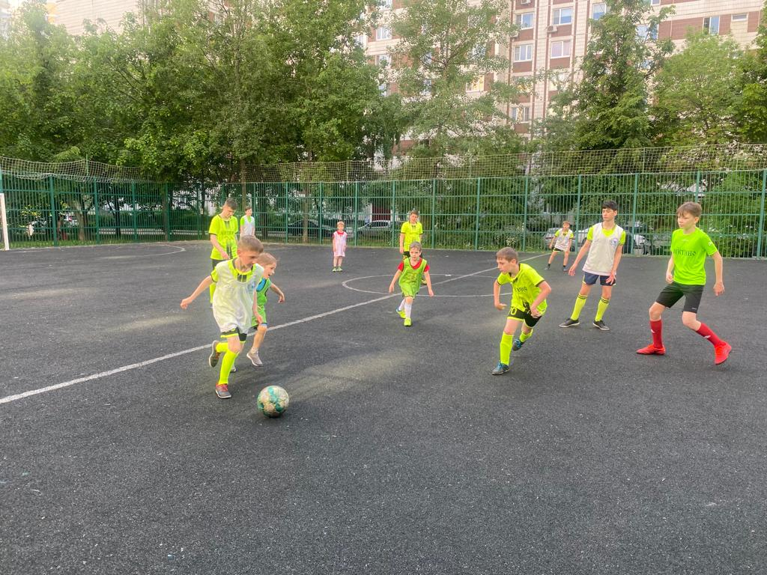 | 